Phần 1 : Thiết kế Wireframe
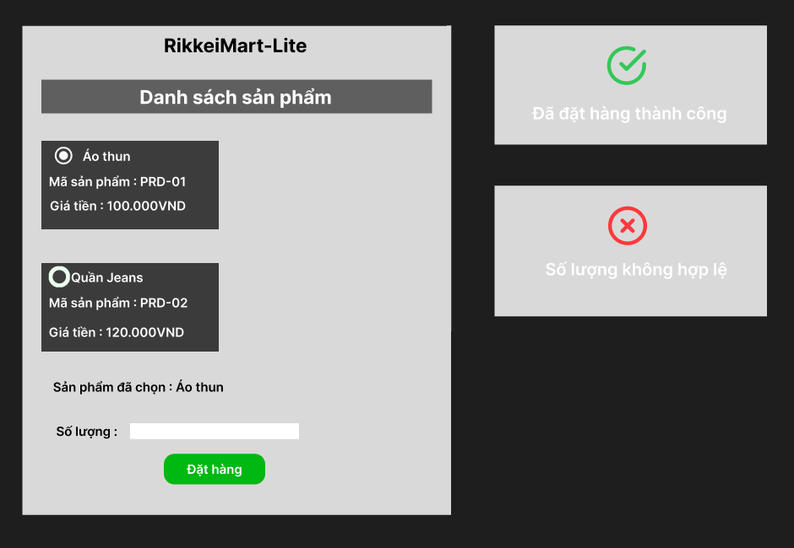

Phần 2 : Thiết kế ERD chuẩn 3NF
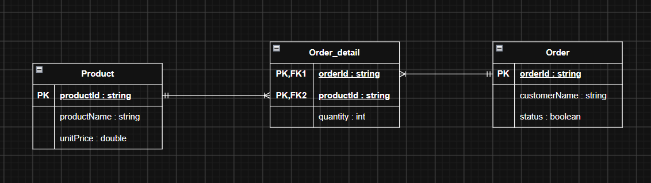

Phần 3 : Rà soát và sửa lỗi
Bảng nháp ở mục 2 đang vi phạm dạng chuẩn 1 NF vì 2 cột productName1 và productName2 chứa trong cùng 1 bảng order , có thể gây tràn dữ liệu nếu khách hang đặt nhiều hơn => nhiều thuộc tính productNameN+1 => vi phạm 1NF
Phần 4 : Viết lại yêu cầu đạt chuẩn Verifiable
REQ-01 : Hệ thống phải hiển thị danh sách sản phẩm và hiển thị thông báo kết quả đặt hàng trong vòng 2 giây kể từ khi khách hàng xác nhận đặt hàng

